CURSO DE REFORZAMIENTO
ÁREA “LENGUAJE Y COMUNICACIÓN”
TEMA: Obra de teatro II
- Instrumentación didáctica
- Tiempo estimado de estudio: 200 minutos
- Distribución del trabajo:
Trabajo presencial: 4 sesiones de 50 minutos
Trabajo independiente: 80 minutos

- Objetivo
Desarrollar habilidades lectoras de la obra de teatro, mediante el análisis contextual y la comprensión lectora, a fin de inferir posibles respuestas
Secuencias didácticas
Sesión 1
Encuadre
Tiempo destinado: 5 minutos
Presentación de los contenidos temáticos, las formas de trabajo y las normas de convivencia
- Estrategia de sensibilización
Tiempo destinado: 50 minutos
Técnica: Máscaras de la realidad
Objetivo: Promover interés en el tema
Materiales: Hojas de colores y cinta adhesiva
Desarrollo: El facilitador formará equipos con la técnica “Caras y gestos” (Anexo 1), que consiste en entregar a cada participante una papeleta con un gesto. Después buscará a las personas que comparten el mismo. No podrán hablar, sino sólo actuar el gesto. Organizados en equipos, deberán pensar en un problema que actualmente enfrentan las niñas y los niños. Expondrán sus resultados con una representación de máscaras. Con una hoja de color harán un personaje y actuarán el problema planteado. Reflexionarán sobre cómo el teatro permite expresar la realidad a través del arte.

Trabajo independiente
Por su cuenta, los alumnos revisarán el Volumen y copiarán las cuatro preguntas que se plantean en los cuestionarios de Obra de teatro. Después, explicarán lo que se necesite para contestarlas.

Sesión 2
- Estrategia de activación de conocimientos previos
Tiempo destinado: 10 minutos
Técnica: La ruleta del saber
Objetivo: Revisar los conocimientos previos del tema
Materiales: La ruleta
Desarrollo: El facilitador colocará la ruleta del saber (Anexo 2, más preguntas del 1 al 10), pedirá a un alumno al azar darle vueltas y responder la pregunta. Se repetirá hasta que se terminen las preguntas.

- Estrategia de discusión
Tiempo destinado: 25 minutos
Técnica: Búsqueda de información
Objetivo: Identificar los elementos del contexto de la obra de teatro
Materiales: Material impreso
Desarrollo: El facilitador dictará varias preguntas al estudiantado y dejará diversos materiales en el aula (Anexo 3). Les pedirá que investiguen las respuestas y las anoten. Se les permitirá utilizar las estrategias que piensen oportunas (entrevistar a un compañero o compañera, investigar en internet, revisar en el material impreso, salir a la biblioteca escolar, etcétera). Al terminar, se compartirán las respuestas en plenaria.

- Estrategia de autoevaluación
Tiempo destinado: 10 minutos

Técnica: Etiquetas engomadas
Objetivo: Reflexionar sobre los propios aprendizajes
Materiales: Post-it
Desarrollo: La persona facilitadora entregará a cada estudiante tres Post-it y les pedirá que escriban lo que aprendieron. Después pasarán al frente a leer y a pegar sus saberes.

Trabajo independiente
Por su cuenta, los alumnos resolverán el primer cuestionario sobre la obra de teatro.

Sesión 3
- Estrategia de activación de conocimientos previos
Tiempo destinado: 10 minutos
Técnica: Revisión de tarea
Objetivo: Recuperar conocimientos previos
Materiales: Cuestionarios resueltos en la tarea independiente
Desarrollo: La persona facilitadora hará preguntas sobre la lectura de tarea. Los alumnos deberán justificar sus respuestas y argumentar por qué descartaron las demás.

- Estrategia de discusión
Tiempo destinado: 20 minutos
Técnica: Enseñanza sinergética
Objetivo: Identificar estrategias para comprender la obra de teatro
Materiales: Material impreso del tema
Desarrollo: El docente entregará a cada estudiante información (Anexo 2) para identificar elementos de la comprensión lectora (estructura de la obra dramática). La leerán en voz baja e intentarán memorizarla. Después, caminarán por el aula y, al escuchar la palabra sinergia, compartirán con el compañero más cercano lo que aprendieron.

- Estrategia de aplicación
Tiempo destinado: 15 minutos
Técnica: Cuestionario
Objetivo: Verificar los aprendizajes
Materiales: Cuestionario del docente
Desarrollo: Los alumnos leerán una obra de teatro en voz alta. Después responderán las preguntas por su cuenta. Al concluir, se evaluarán los resultados en plenaria.

Trabajo independiente
Por su cuenta, los alumnos resolverán los cuestionarios 2 y 3 del tema.

Sesión 4
- Estrategia de activación de conocimientos previos
Tiempo destinado: 10 minutos
Técnica: Revisión de tarea
Objetivo: Recuperar los conocimientos previos
Materiales: Cuestionarios resueltos en la tarea independiente
Desarrollo: El facilitador hará preguntas sobre las lecturas revisadas de forma independiente y se revisarán las respuestas. Se recomienda analizar cada respuesta y justificar por qué es la correcta o por qué no lo es.

- Estrategia de discusión
Tiempo destinado: 10 minutos

Técnica: Expositiva
Objetivo: Explicar la relación entre texto y contexto
Materiales: Presentación
Desarrollo: El facilitador explicará la importancia del leer el texto y el contexto de la obra para comprenderlo. Dará algunos ejemplos y hará preguntas para corroborar el entendimiento.

- Estrategia de heteroevaluación
Tiempo destinado: 30 minutos
Técnica: Cuestionario
Objetivo: Verificar los aprendizajes
Materiales: Cuestionarios del docente
Desarrollo: El facilitador entregará a cada estudiante un cuestionario para resolver por su cuenta. Al finalizar se analizarán los resultados en plenaria. Se analizarán las fortalezas y las debilidades de cada estudiante para implementar estrategias de apoyo.

Anexos

Anexo 1. “Caras y gestos” para formar equipos
Alegre | Alegre | Alegre
Alegre | Alegre | Alegre
Sorprendido /a | Sorprendido /a | Sorprendido /a
Sorprendido /a | Sorprendido /a | Sorprendido /a
Amigable | Amigable | Amigable
Amigable | Amigable | Amigable
Amable | Amable | Amable
Amable | Amable | Amable
Somnoliento/a | Somnoliento/a | Somnoliento/a
Somnoliento/a | Somnoliento/a | Somnoliento/a
Triunfador/a | Triunfador/a | Triunfador/a
Triunfador/a | Triunfador/a | Triunfador/a

Anexo 2. La ruleta del saber
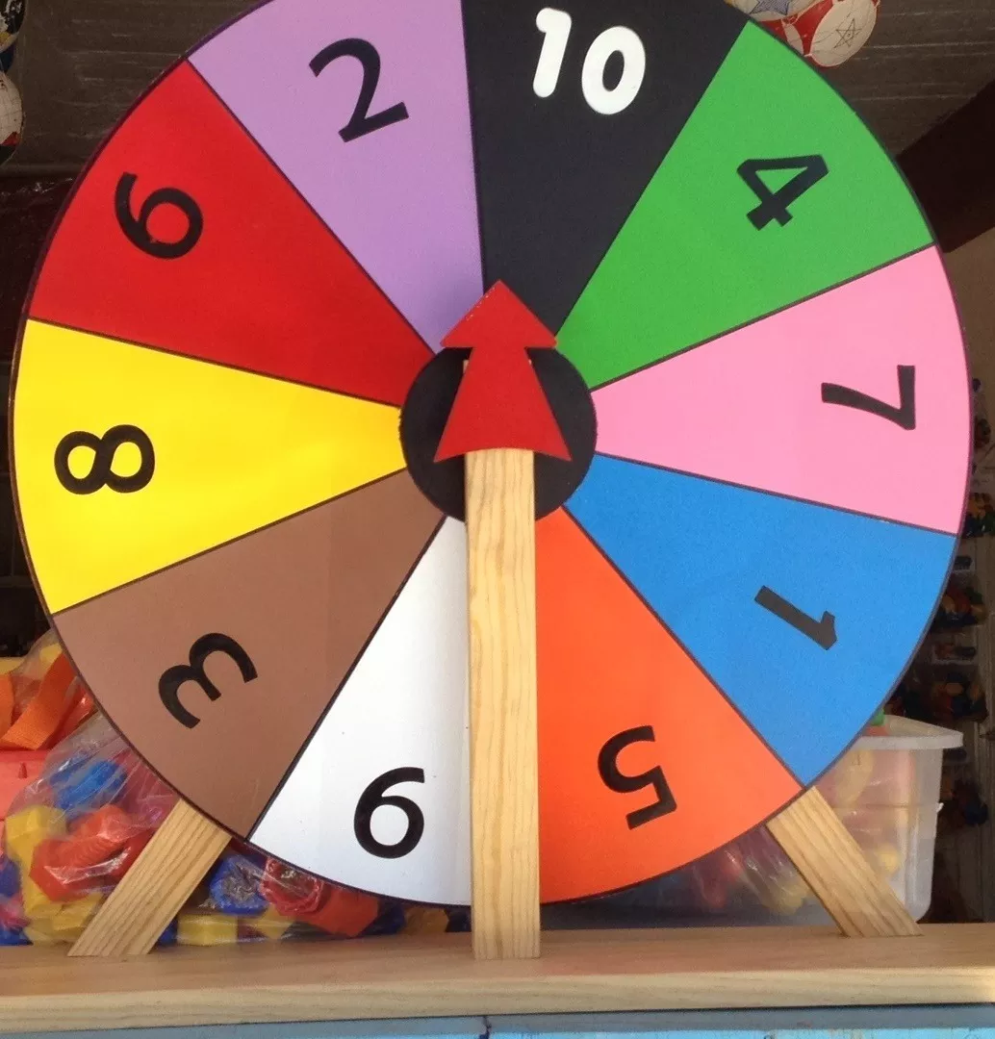
Preguntas
- ¿Qué es una obra de teatro?
- ¿Cuáles son sus características?
- ¿Cuál es la diferencia entre acto, escena y cuadro?
- ¿Qué papel cumplen las acotaciones en las obras de teatro?
- ¿Cómo se presentan los diálogos en el texto dramático?
- ¿Cuál es la estructura interna de la obra dramática?
- ¿Cuáles son las características de los personajes?
- ¿Qué relación existe entre la obra dramática y la realidad?
- ¿Cómo reconocer el tema central de una obra?
- ¿Por qué hablar de elementos internos y externos de una obra de teatro?

Anexo 3. Búsqueda de información

Se recomiendan las siguientes ligas para llevar los textos impresos:
- https://es.slideshare.net/robertolezna/elementos-internos-y-externos-de-la-obra-dramatica
- https://literaturaylenguaaricacollege.files.wordpress.com/2011/10/03-gc3a9nero-dramc3a1tico1.pdf
- http://pep.ieepo.oaxaca.gob.mx/recursos/interactivo/cuentos_hadas/docs/Elementos%20para%20la%20creacion%20de%20un%20texto%20dramatico.pdf
- https://www.profedelengua.es/1oUnidad_7_teatro_COLOR.pdf

Anexo 2. Información sobre las obras teatrales

Enseñanza sinergética

El esquema de estructura se caracteriza por ser un modelo teórico que permite comprender y manejar una cantidad importante de variantes de todo acto teatral o dramático. En la estructura dramática encontramos los siguientes elementos:

- Personaje. Seres humanos, seres sobrenaturales, seres simbólicos, animales u objetos que realizan una acción dramática. El personaje se define por lo que hace, por cómo lo hace y por los atributos que le caracterizan (nombre, edad, rasgos del carácter, situación social, historia personal, escala de valores y relaciones que establece con los otros personajes).
- Conflicto. Definido como el enfrentamiento entre dos fuerzas antagónicas, visiones de mundo, o actitudes frente a un mismo hecho. Existe conflicto cuando un sujeto (fuerza en pugna 1), que persigue cierto objetivo (causa o motivación general), al que se le opone otro sujeto (fuerza en pugna 2). Estas fuerzas en pugna pueden ser personajes, ideas o sentimientos, entre otros.
- Espacio. Donde se realiza la acción. Se distinguen, por una parte, el espacio escénico (donde tiene lugar la representación; es el escenario con escenografía donde evolucionan los personajes y donde se producen las convenciones teatrales), y por otro, el espacio dramático (espacio de ficción donde el autor del texto sitúa la acción en la obra dramática; el espectador o lector compone dicho espacio en su imaginación).
- Tiempo. Se debe distinguir entre época y duración. Época hace referencia al periodo histórico en que se desarrolla la acción; en cuanto a la duración se debe diferenciar entre tiempo dramático (tiempo que dura la representación) y tiempo de ficción (corresponde al momento temporal que en la realidad duraría la acción representada).
- Argumento. También llamado asunto o fábula, es lo que se nos cuenta, la trama de la historia narrada. Conviene diferenciar entre fábula argumental (que muestra los acontecimientos fundamentales que la obra presenta, teniendo en cuenta el punto de partida y punto de llegada, respetando el orden en que son expuesto por el autor) y fábula cronológica (que ordena los acontecimientos como han sucedido en forma lineal).
- Tema. Es la idea desarrollada por el autor a través de la historia que plantea. En una historia puede haber más de un tema, existiendo, en general, un tema principal y otros secundarios.

Fuente: Manual de apoyo al facilitador. Taller de teatro. Protagonistas en juego, Consejo Nacional de la Cultura y las Artes, Chile, 2013, en: https://www.cultura.gob.cl/wp-content/uploads/2018/07/manual-teatro.pdf, consultado el 10 de enero de 2021.

Los anteriores puntos que integran la obra de teatro se encuentran implícitos, es decir, no están escritos en el texto. Sin embargo, cuando se lee la obra de teatro, se pueden interpretar. A lo anterior se le llama lectura inferencial.

La lectura inferencial implica que el lector toma elementos de la lectura y los compara con sus conocimientos previos, para establecer relaciones entre ellos. De esta manera, interpreta el texto a partir del contexto.

Para hacer inferencias:

- Antes de la lectura. Lee el título y la primera acotación. Haz suposiciones sobre de qué tratará el texto. Revisa las imágenes que contienen para tener una idea más clara.
- Durante la lectura. Para extraer la información del texto, identifica los elementos del texto dramático que se plantearon anteriormente (Espacio, tiempo, personajes, conflictos…).
- Después de la lectura. Genera preguntas inferenciales y busca el párrafo que permita verificar que las ideas sean correctas.

